今日动态

1月11日 星期四 来园14人
一、来园
汪语晗、苏安柒、徐宁岩、徐宁川、储奕、朱瑾玥、季萱菡、马浩磊、常阳浩、万洛依、高语汐、汪刘懿、张子毅、朱长睿小朋友今天能坚持来园，为你们点赞哦！
汪语晗、苏安柒、储奕、朱瑾玥、季萱菡、马浩磊、常阳浩、高语汐、汪刘懿、张子毅、朱长睿小朋友能够坚持早起，在8点30分之前来到幼儿园，玩到了区域游戏，很棒哦！

二、美术：漂亮的手套
今天上午，我们开展了美术活动：漂亮的手套。这是一节装饰类的美术活动。活动涉及到的装饰手套分为五指手套和全指手套两种。装饰画有多种，如：纯线条装饰、图形装饰、点线装饰等。本次活动引导幼儿用线条、图形等基本图案在有手套形状的纸上进行对称装饰并涂色，从中感受对称美，发展幼儿的手指小肌肉群。
活动中，能够尝试用不同线条、图形等图案在手套上进行装饰的小朋友有：朱长睿、汪语晗、苏安柒、徐宁岩、徐宁川、储奕、朱瑾玥、季萱菡、马浩磊、常阳浩、万洛依、高语汐、汪刘懿、张子毅，为你们点赞！
能够尝试用认真仔细涂色并保持画面整洁的小朋友有：汪语晗、苏安柒、徐宁岩、徐宁川、储奕、朱瑾玥、季萱菡、马浩磊、常阳浩、高语汐、张子毅、朱长睿，真棒！
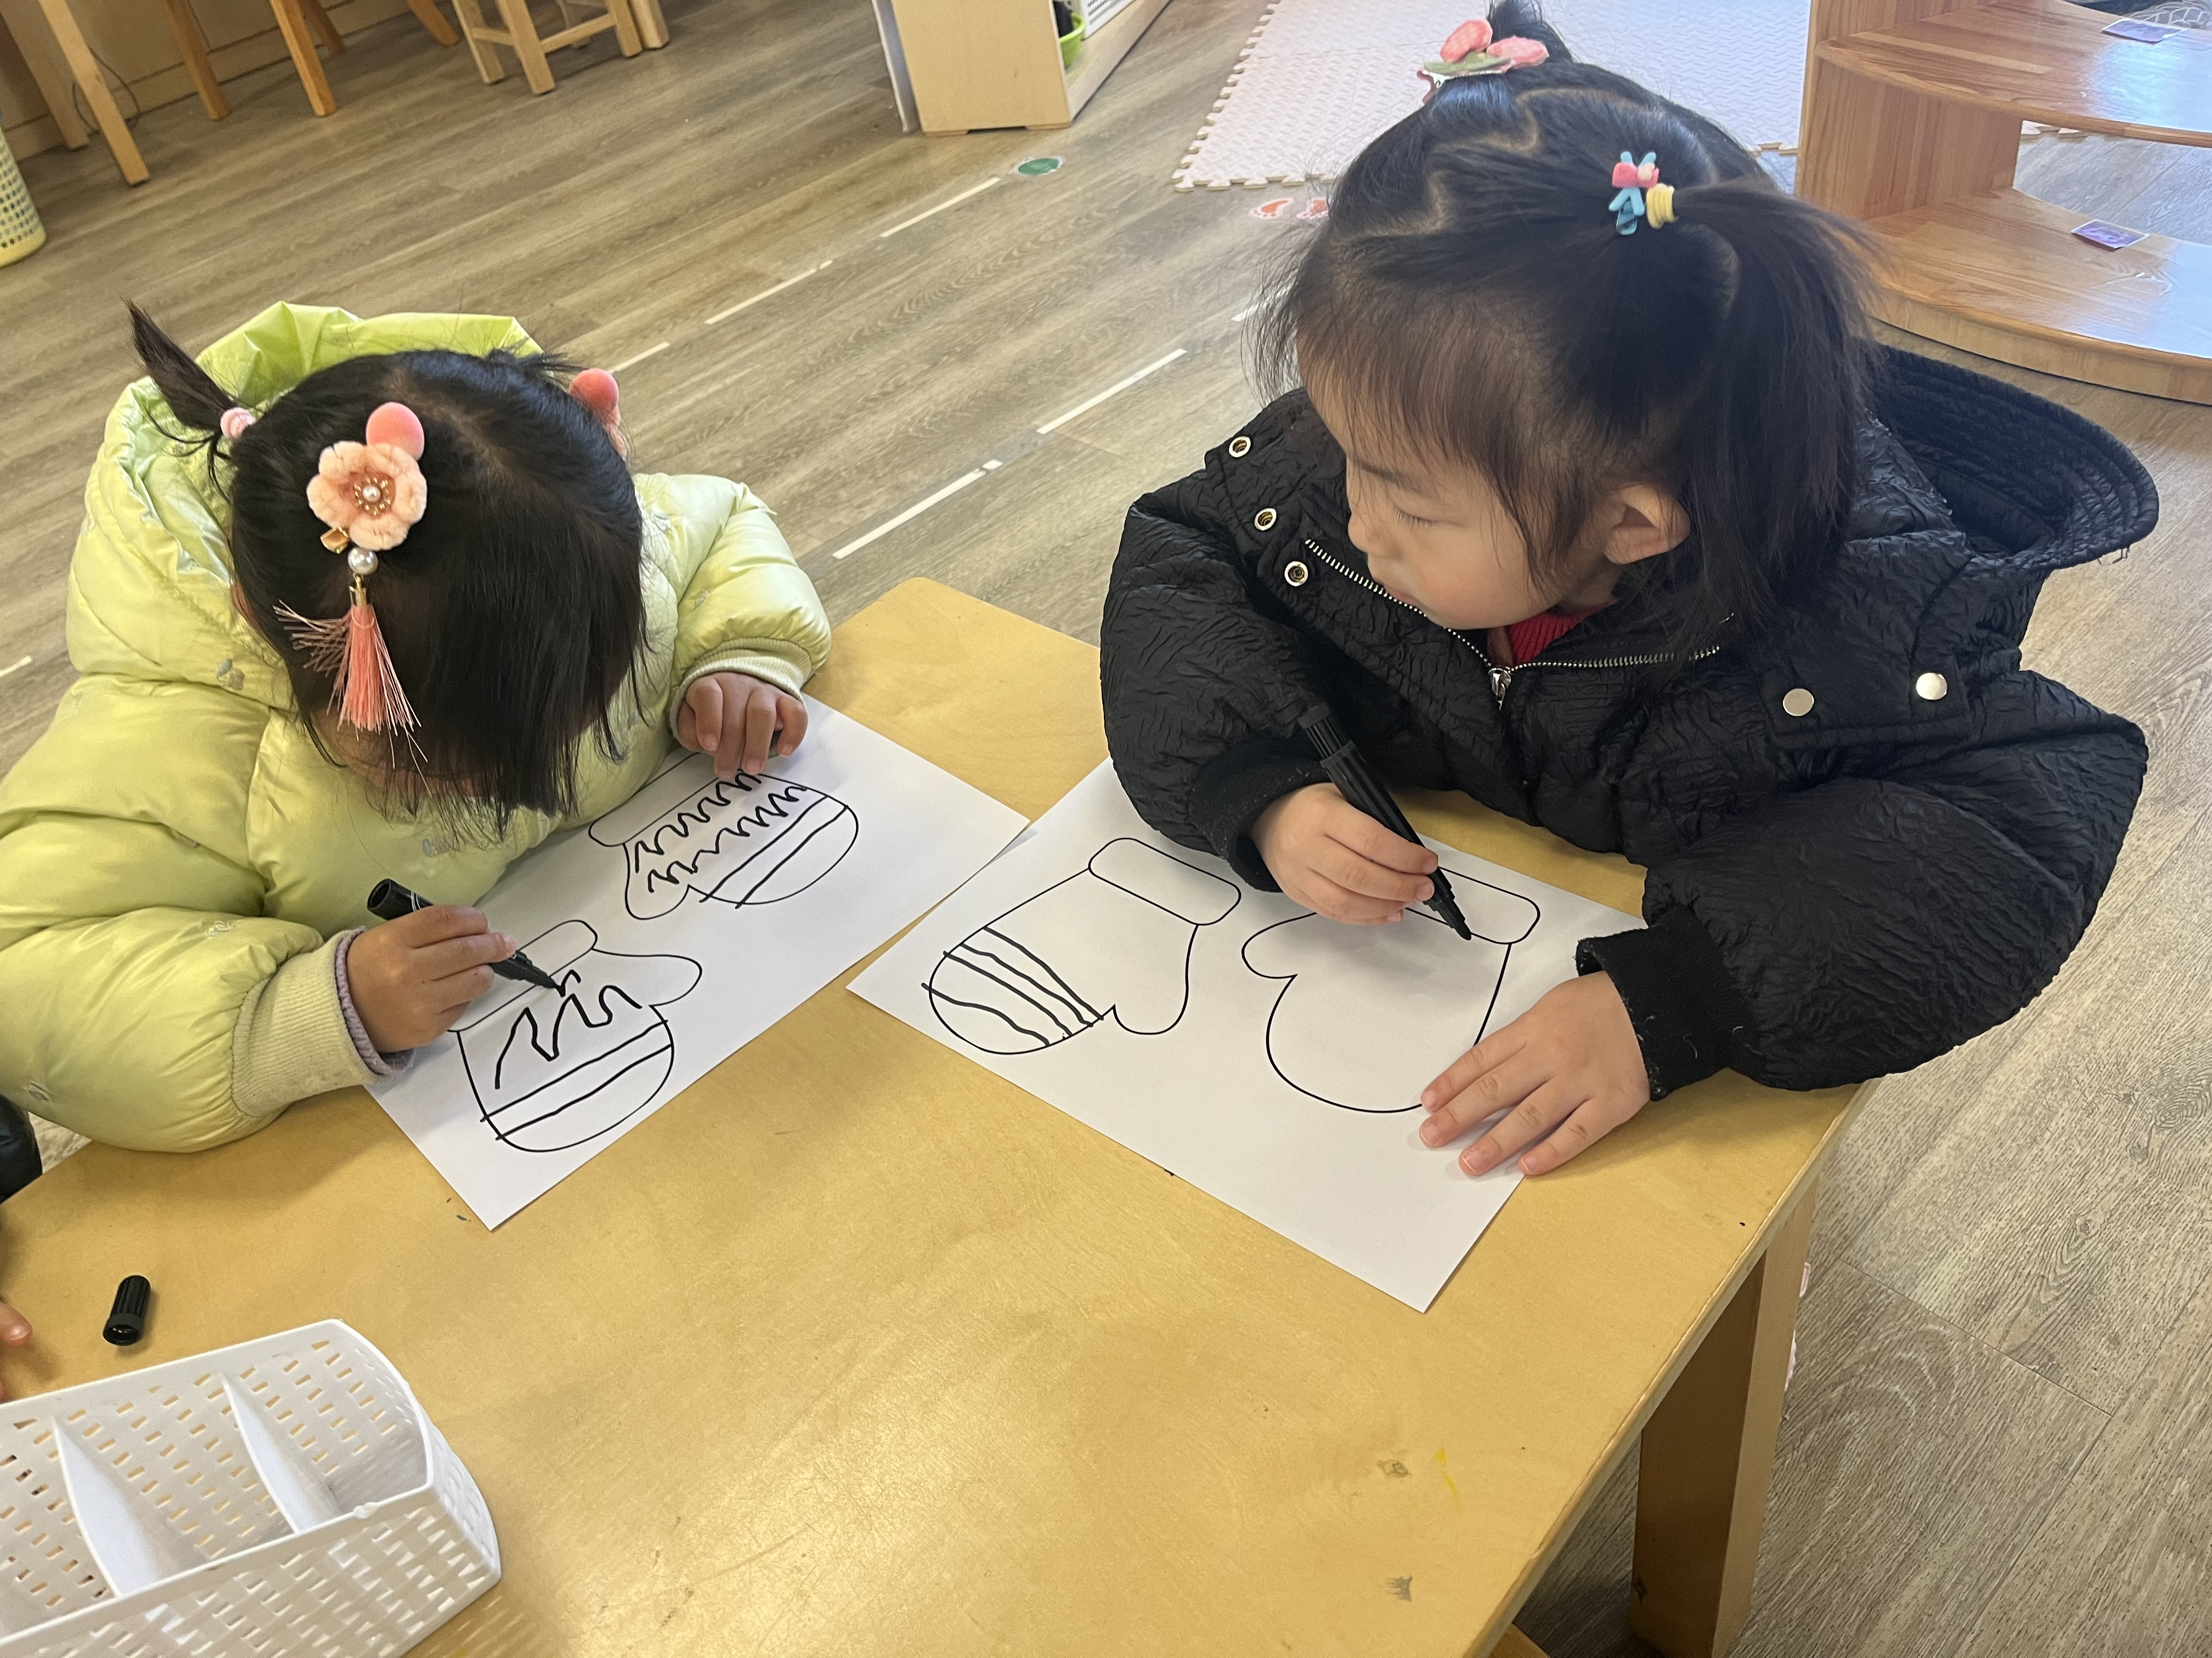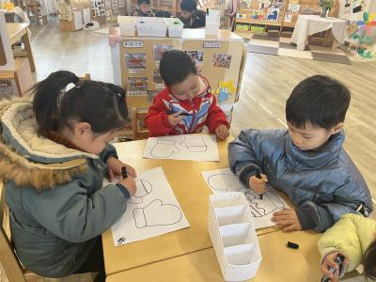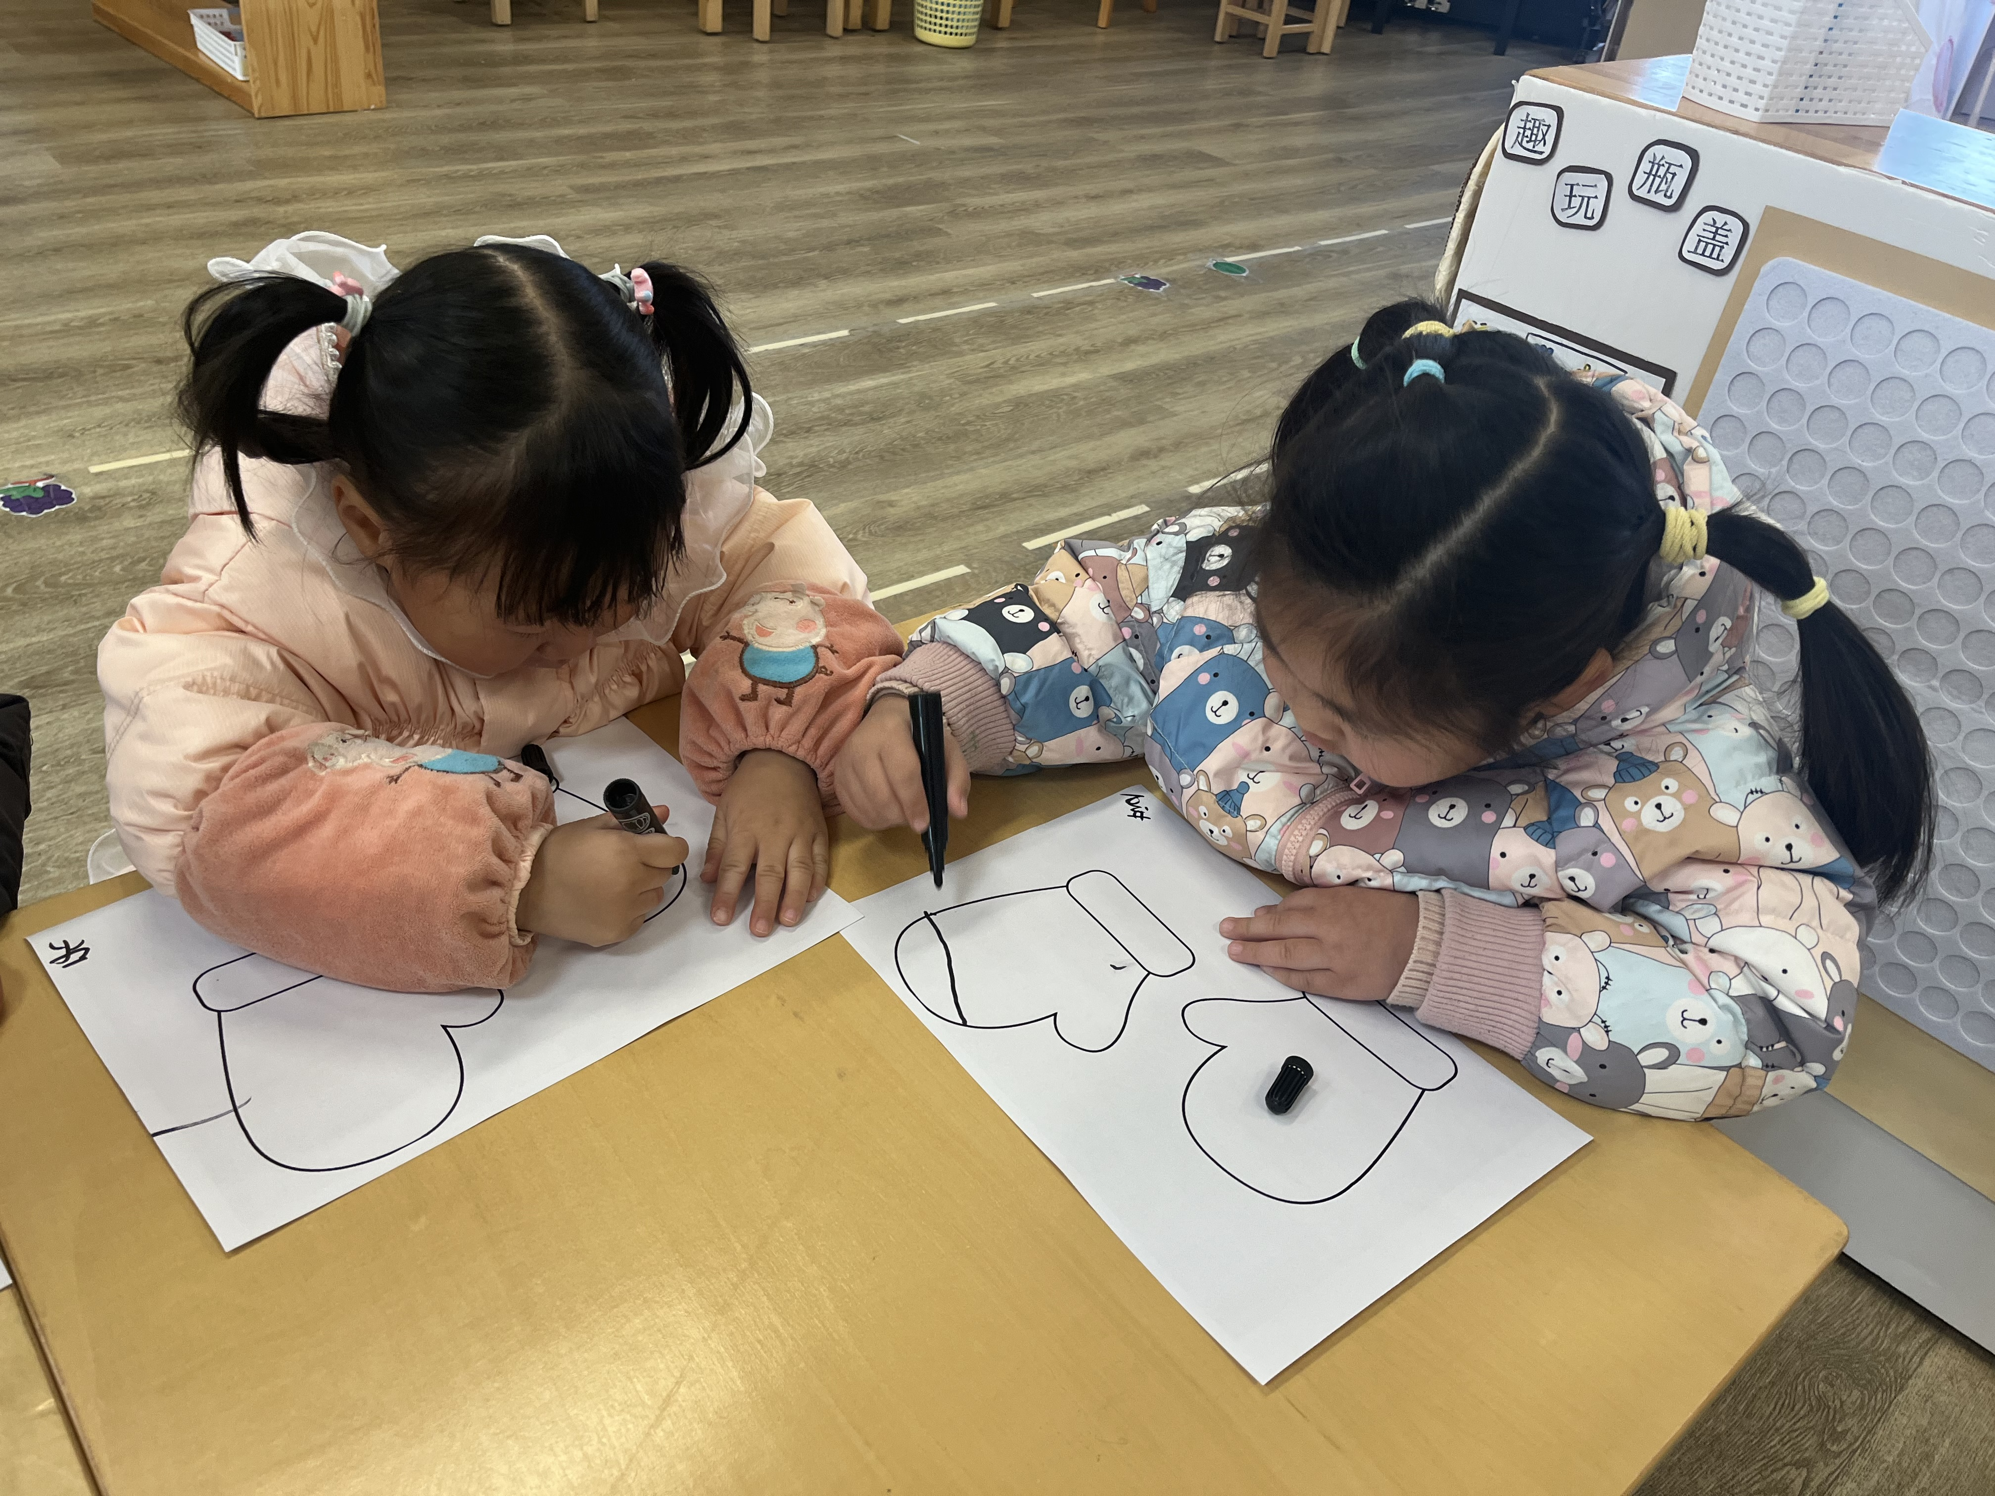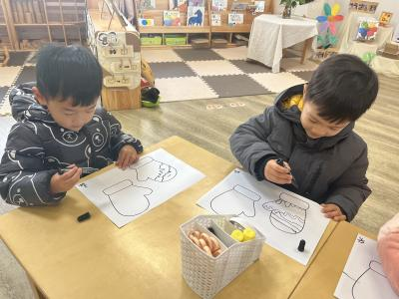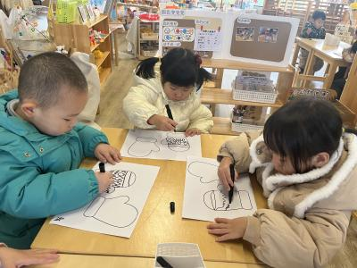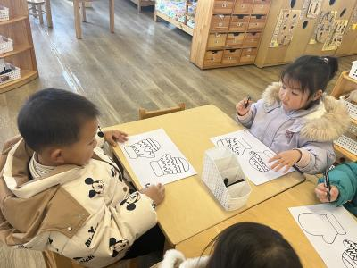
三、区域游戏
区域 | 游戏幼儿
图书区 | 高语汐、马浩磊
建构区 | 汪刘懿、朱长睿、张子毅、汪语晗
娃娃家 | 季萱菡、苏安柒、常阳浩
美工区 | 朱瑾玥、储奕
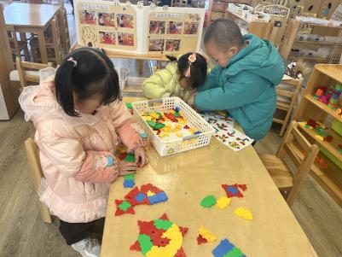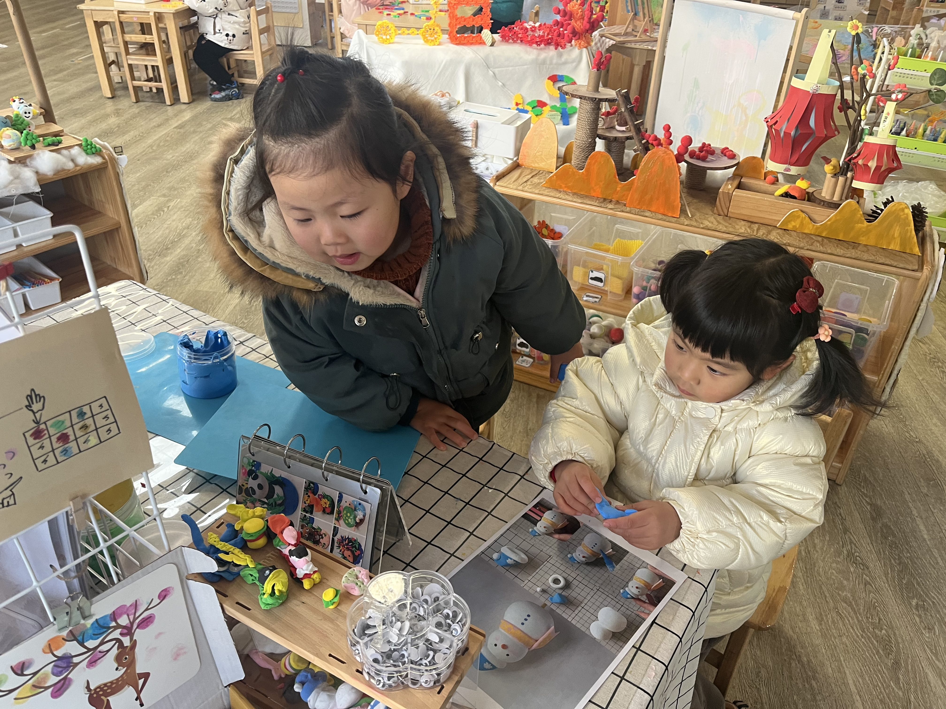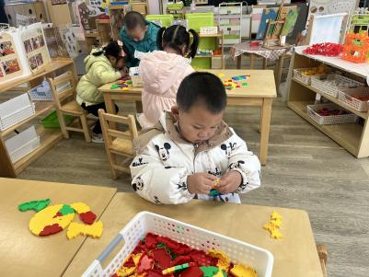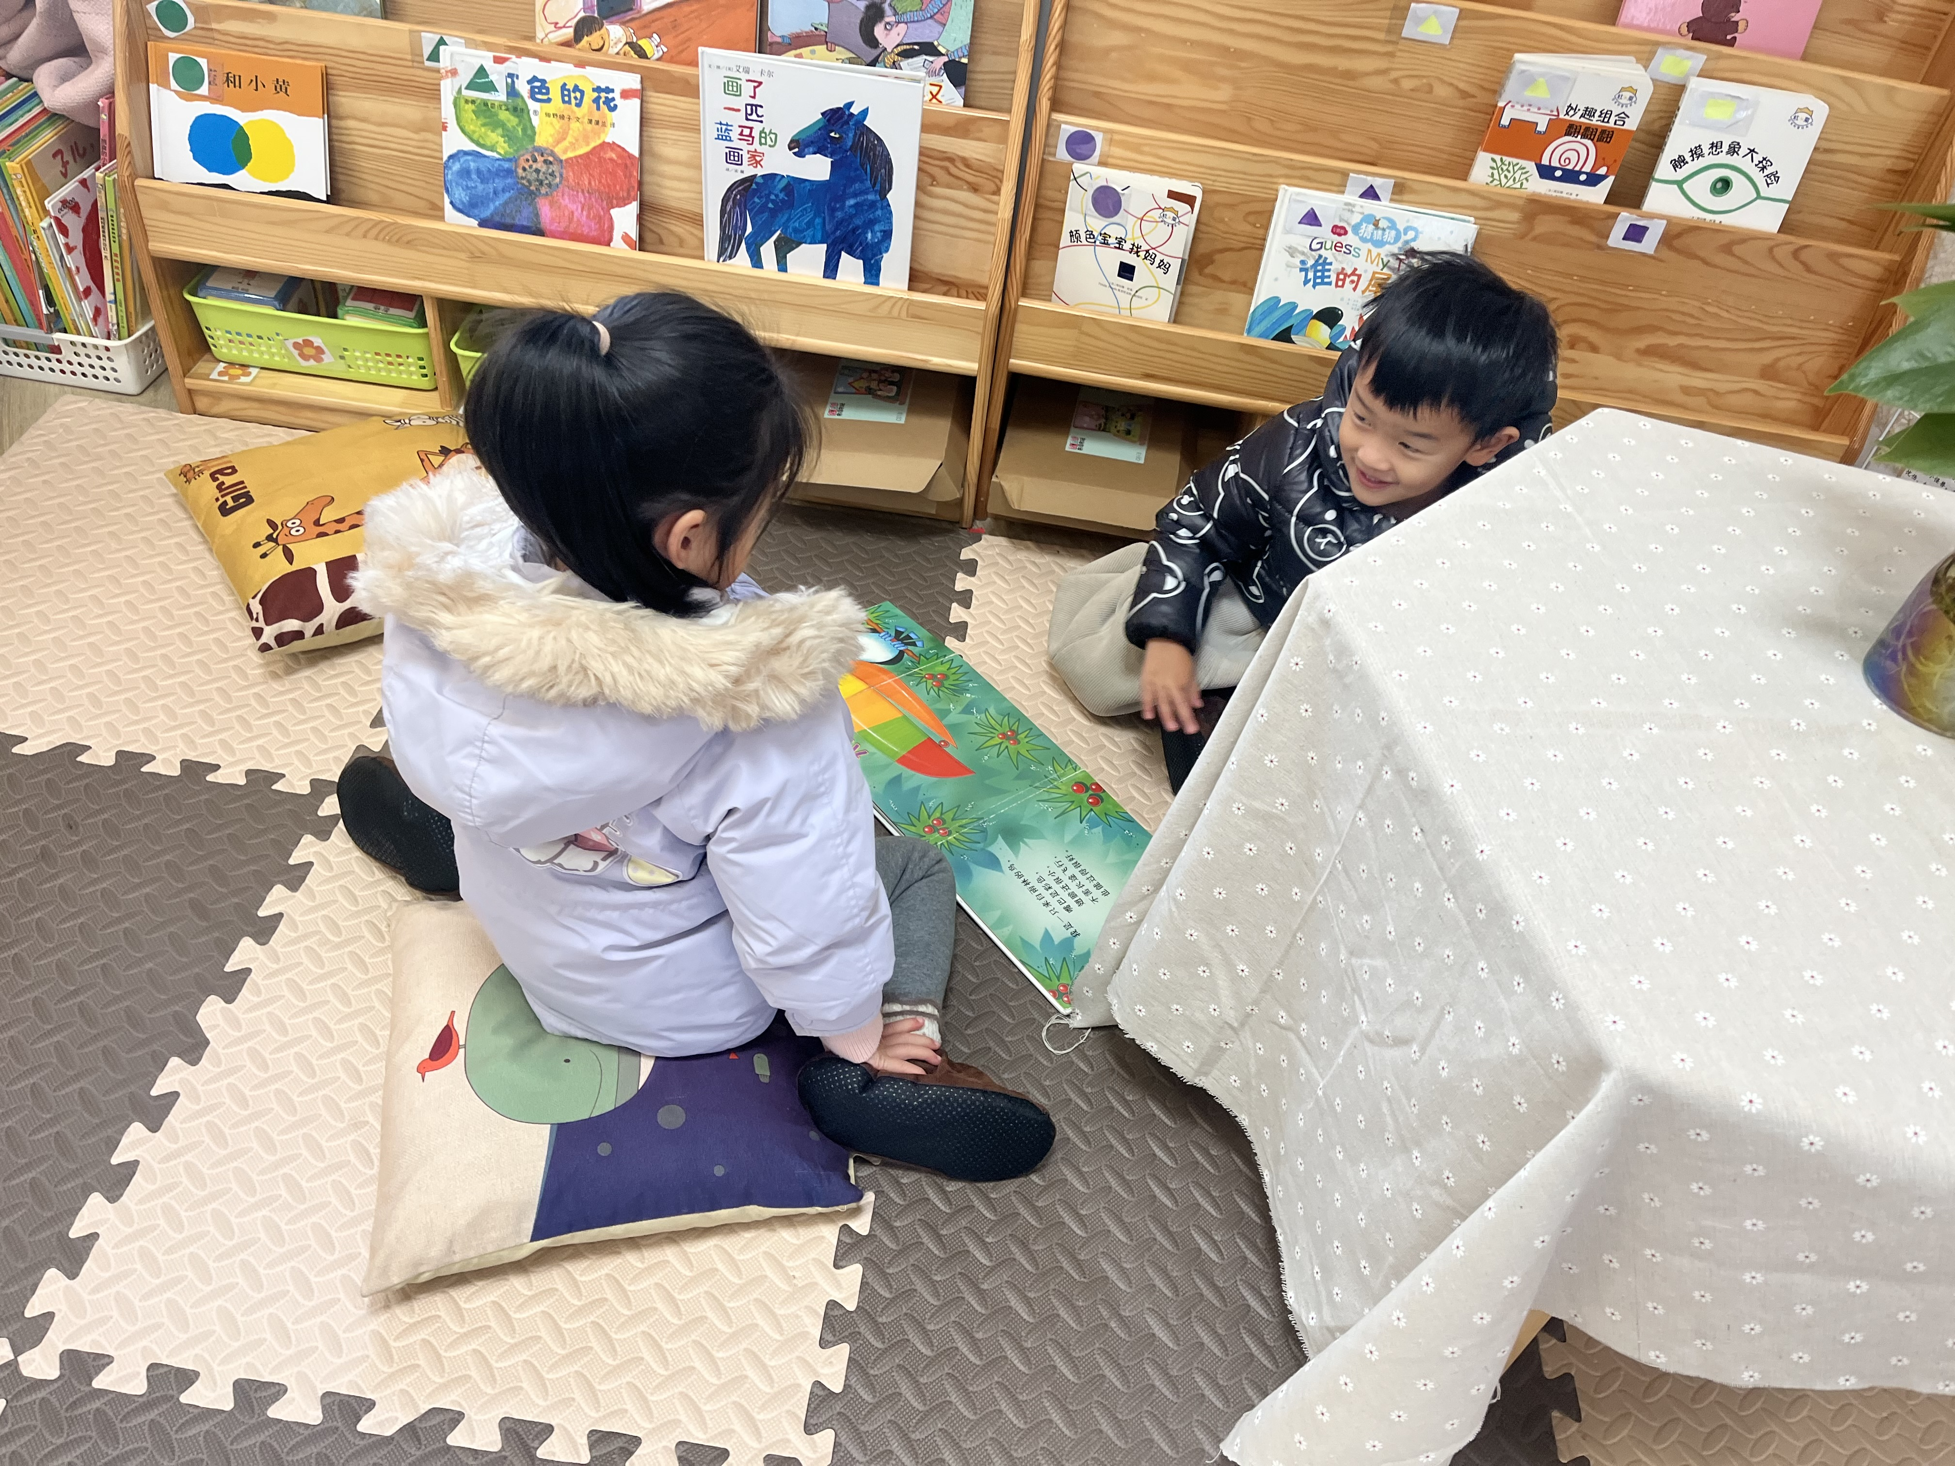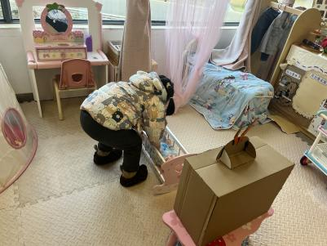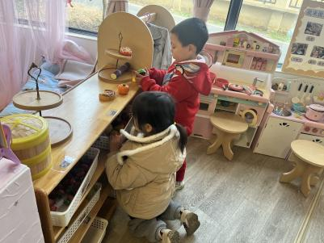

- 户外活动
今天我们进行了户外混班活动，抓拍了一些照片。附：
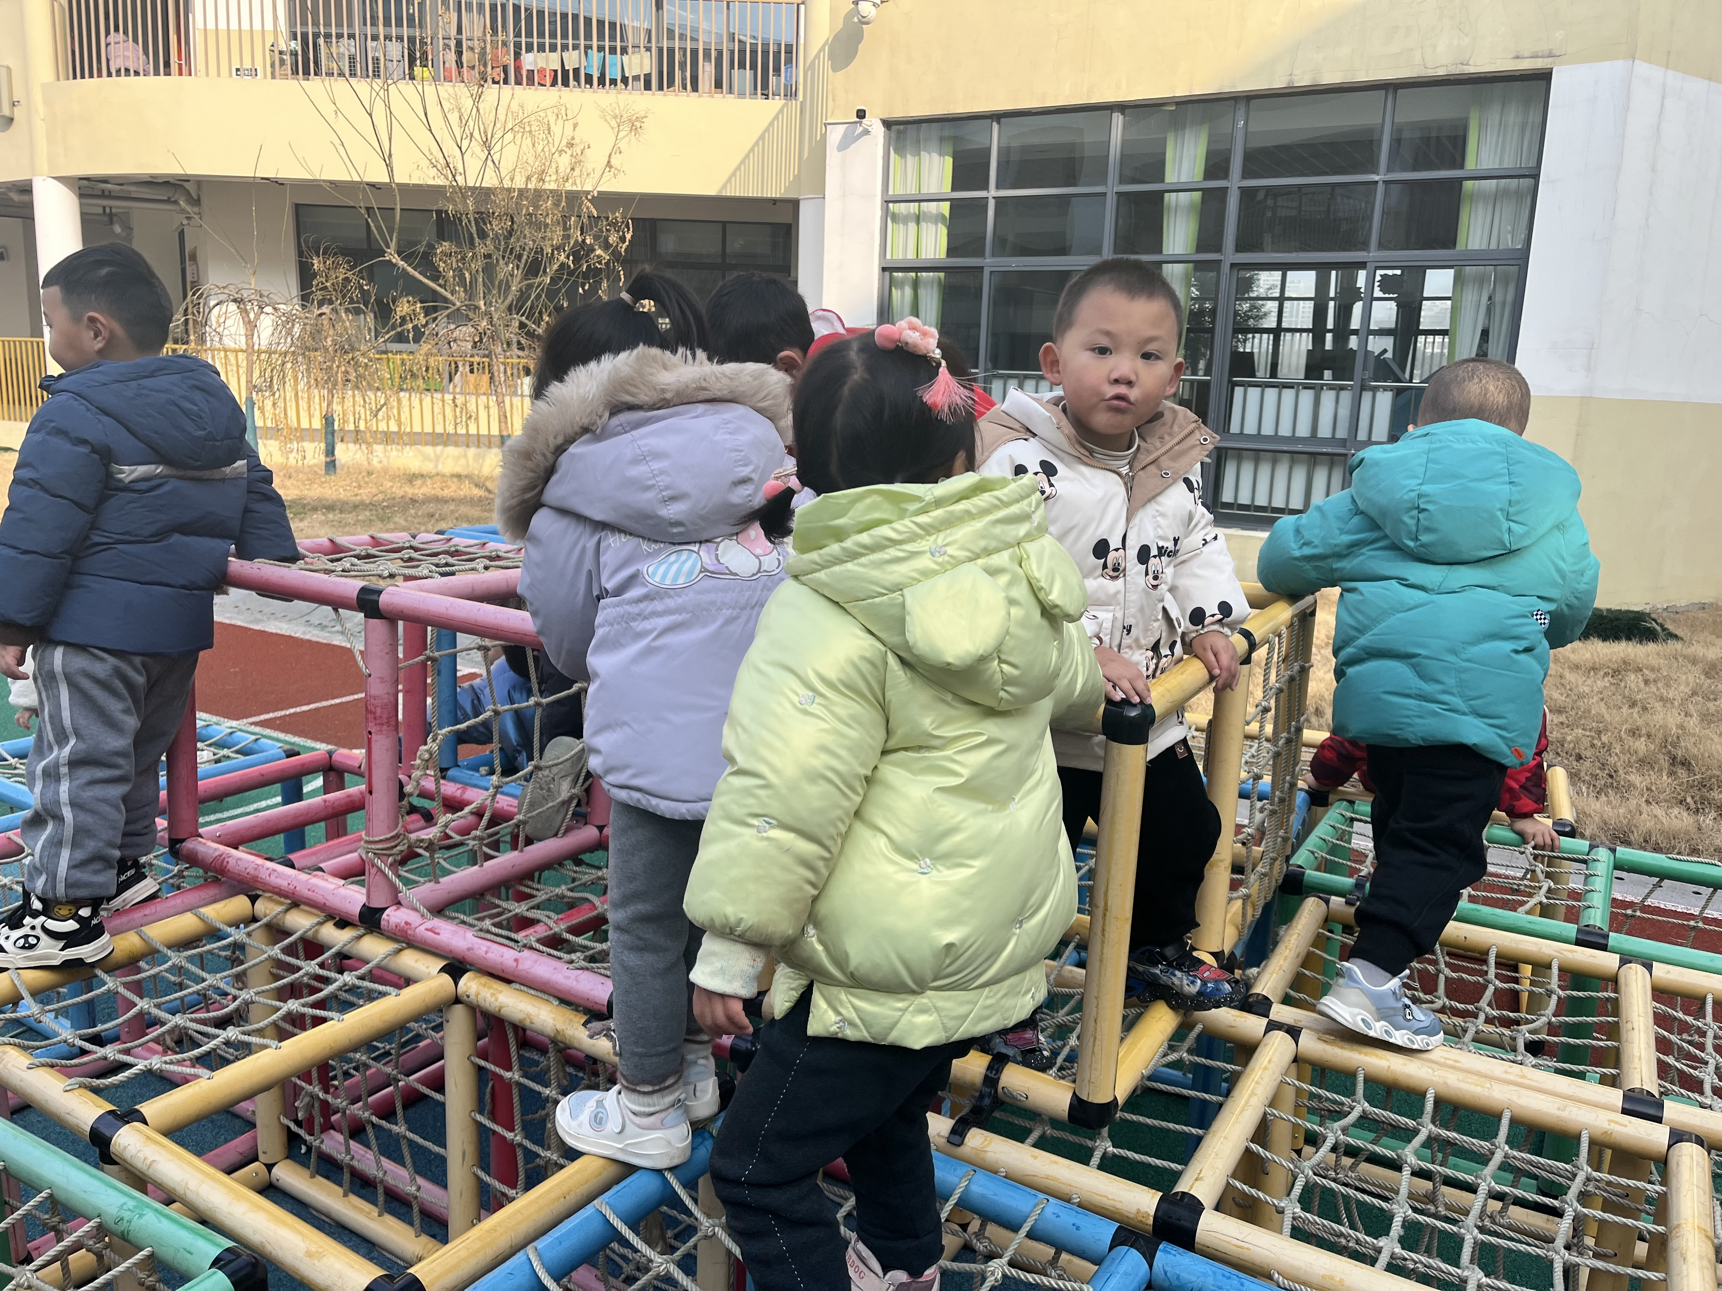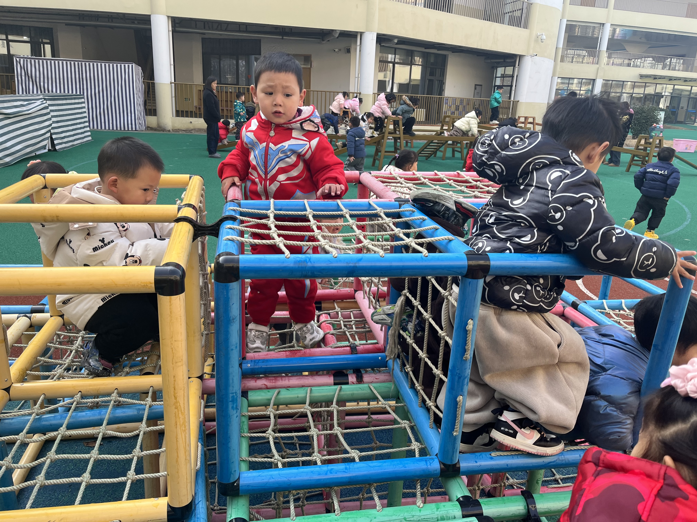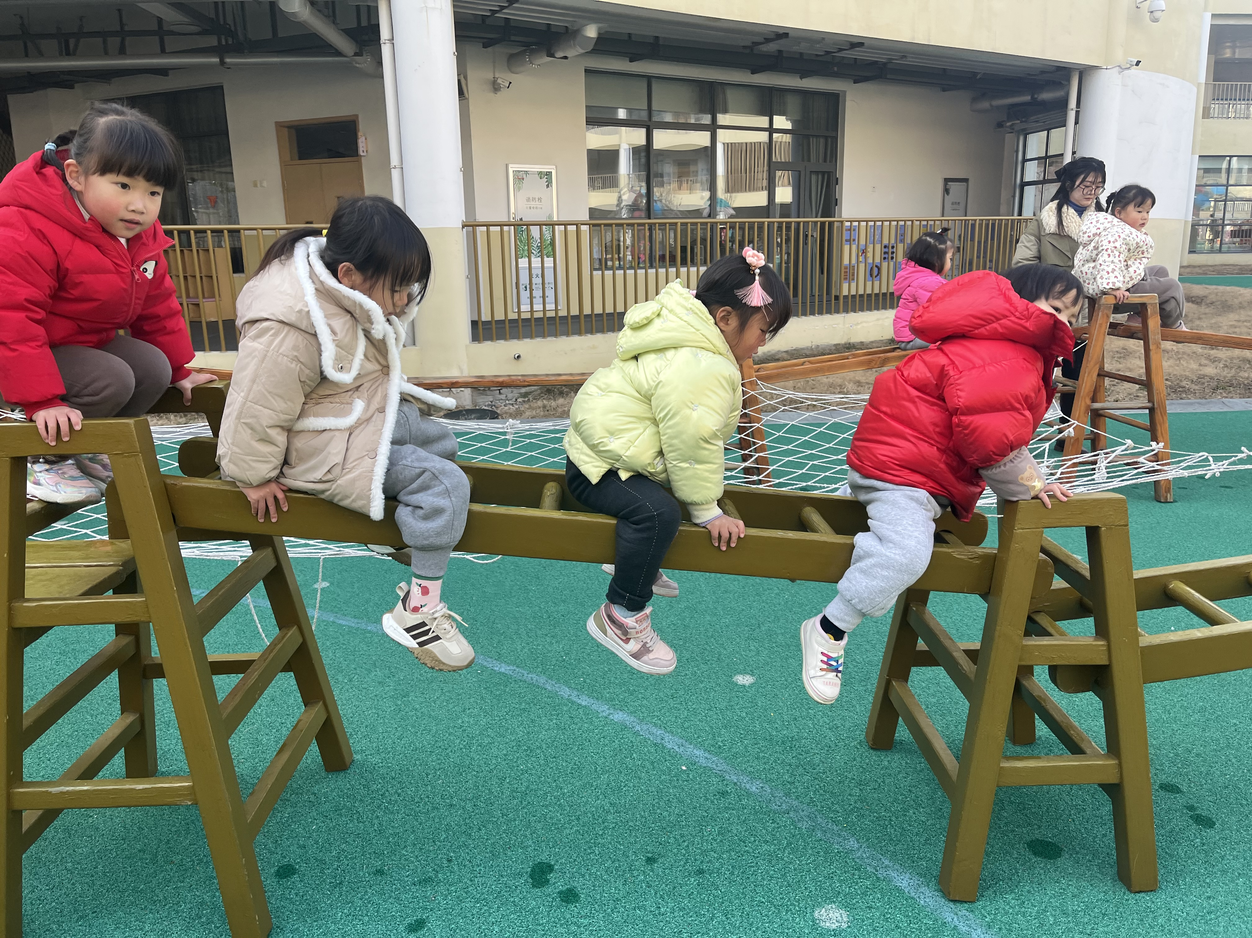

五、就餐
今日午餐吃的是大米饭、鹌鹑蛋茭白红烧肉、青菜肉沫炒香菇、番茄土豆汤。
午餐活动中汪语晗、苏安柒、徐宁岩、徐宁川、储奕、朱瑾玥、季萱菡、马浩磊、常阳浩、高语汐、汪刘懿、张子毅、朱长睿小朋友能吃完饭和菜。
午餐活动中汪语晗、苏安柒、徐宁岩、储奕、朱瑾玥、季萱菡、马浩磊、常阳浩、万洛依、高语汐、张子毅、朱长睿小朋友能洗好手后主动叠好小毛巾。

六、家园配合
1.小朋友在家如有身体不适的情况请在家休息康复后再来园哦！
2.请大家帮助小朋友勤剪指甲，以免刮伤自己或他人。

